

CURSO TÉCNICO EM INFORMÁTICA INTEGRADO AO ENSINO MÉDIO

JEVERSON MIGUEL RIOS FAGUNDES

TÍTULO:
SUBTÍTULO

URUGUAIANA
2023
JEVERSON MIGUEL RIOS FAGUNDES

TÍTULO:
SUBTÍTULO

Trabalho de Conclusão de Curso apresentado ao Curso Técnico em Informática Integrado ao Ensino Médio do Campus Avançado Uruguaiana do Instituto Federal de Educação, Ciência e Tecnologia Farroupilha como requisito parcial para a obtenção do título de Técnico em Informática.

Orientadores:
Nome do Orientador
Nome do Co-Orientador

URUGUAIANA
2023

Sobrenome do autor, nome do autor.
Título : Subtítulo(se houver) / Nome e sobrenome. — 2023.
[qtd. de folhas] f.
Trabalho de Conclusão de Curso Técnico – Instituto Federal de Educação, Ciência e Tecnologia Farroupilha, Uruguaiana, 2023.
1. palavra-chave. 2. [segunda entrada de assunto]. 3. [terceira entrada de assunto]. I. Título.

CDD [número da CDD].

JEVERSON MIGUEL RIOS FAGUNDES

TÍTULO:
SUBTÍTULO

Trabalho de Conclusão de Curso apresentado ao Curso Técnico em Informática Integrado ao Ensino Médio do Campus Avançado Uruguaiana do Instituto Federal de Educação, Ciência e Tecnologia Farroupilha como requisito parcial para a obtenção do título de Técnico em Informática.

Este trabalho foi defendido e aprovado pela banca em DD/MM/AAAA.

BANCA EXAMINADORA

__________________________________________
Prof./Prof.ª Dr./Dr.ª Ms. Nome
Orientador

__________________________________________
Prof./Prof.ª Dr./Dr.ª Ms. Nome
Orientador

___________________________________________
Prof./Prof.ª Dr./Dr.ª Ms. Nome
Avaliador

___________________________________________
Prof./Prof.ª Dr./Dr.ª Ms. Nome
Avaliador

Este é o item pré-textual opcional chamado de dedicatória, onde você pode dedicar o trabalho a alguém. Por exemplo, você pode dizer: Dedico este trabalho aos meus pais, que não pouparam esforços para que eu pudesse concluir meus estudos.

AGRADECIMENTOS
Esse é o item pré-textual dos agradecimentos, em que você pode deixar uma mensagem de agradecimento aos seus pais, orientadores, docentes, amigos, que auxiliaram na construção do trabalho. Por exemplo: Agradeço aos meus pais por todo o zelo e dedicação que sempre despenderam comigo. Aos meus amigos…

Este é o epitáfio, um elemento pré-texual opcional em que o estudante pode trazer alguma frase de reflexão para ele. Por exemplo:

Para criaturas pequenas como nós, a vastidão só é suportável pelo amor.
CARL SAGAN

RESUMO
O resumo é um elemento pré-textual obrigatório no qual o estudante apresenta um resumo geral de seu trabalho, definindo o projeto, justificando, explicando a metodologia e desenvolvimento e concluindo. Esse elemento facilita a localização dos trabalhos no acervo virtual de trabalhos da instituição.

Palavras-chave: palavra-chave 1; palavra chave 2; palavra-chave 3.

ABSTRACT
Tradução do resumo para a língua inglesa. Opcional.

Keywords: keyword 1; keyword 2; keyword 3.

LISTA DE ILUSTRAÇÕES
Figura 1 ‒ IFFar Campus Avançado Uruguaiana 16
Quadro 1 ‒ Ciclo PDCA 17
Gráfico 1 ‒ Taxa média geométrica de crescimento anual, Brasil – 1872/2010 17

LISTA DE TABELAS
Tabela 1 ‒ Variação IGPM 16

LISTA DE ABREVIATURAS E SIGLAS
ABNT Associação Brasileira de Normas Técnicas
IFFAR Instituto Federal de Educação, Ciência e Tecnologia Farroupilha

LISTA DE SÍMBOLOS
Σ Somatório
¬ Negação lógica
∩ Intersecção

SUMÁRIO
1 introdução 14
1.1 JUSTIFICATIVA 14
1.2 OBJETIVOS 14
1.2.1 Objetivo Geral 14
1.2.2 Objetivos Específicos 14
1.3 METODOLOGIA 14
2 DESENVOLVIMENTO 15
2.1 EXEMPLO DE TÍTULO DE SEÇÃO SECUNDÁRIA 15
2.1.1 Exemplo de título de seção terciária 15
2.1.1.1 Exemplo de título de seção quartenária 15
2.1.1.1.1 Exemplo de título de seção quinária 15
2.2 EXEMPLOS DE CITAÇÕES 15
2.3 EXEMPLOS DE TABELA E ILUSTRAÇÕES 15
2.4 MODELO DE QUADROS DE CASOS DE USO 18
2.5 MODELO DE REQUISITOS FUNCIONAIS 18
3 Considerações finais 19
REFERÊNCIAS 20
ANEXO A – Título 21
ANEXO B – Título 22
- introdução
No Instituto Federal de Educação, Ciência e Tecnologia Farroupilha (IFFar), para obter o diploma de conclusão de curso, o estudante deve, de maneira geral, obter aprovação nas disciplinas obrigatórias e cumprir as atividades complementares de curso.
As atividades complementares de curso (ACCs) ou também chamadas de horas complementares de curso, desempenham um papel importante na formação acadêmica dos estudantes. Elas constituem um componente curricular de caráter obrigatório, acadêmico, cientifico e cultural, que deverão ser realizadas pelos estudantes e apresentadas até o final curso. Seu objeto “promover, em articulação com as demais atividades acadêmicas do curso, o desenvolvimento intelectual, a formação cidadã e a qualificação socialmente responsável para o trabalho” (TOLETO, p.2). Complementando assim, o aprendizado teórico e prático, além de visar pela ampliação dos conhecimentos e habilidades competentes dos estudantes. (ZOLIN; CARNEIRO & MORAES, 2024).
Quando analisamos a relação das ACCs com o Projeto Pedagógico de Curso, elas apresentam exigências variadas para cada curso. Segundo os PPCs de 2024 do IFFar Uruguaiana, para os cursos Técnicos Integrados em Informática e Administração, Técnicos Subsequentes em Marketing e Manutenção e Suporte em Informática, preveem que os estudantes deverão contabilizar, respectivamente, 60, 45, 40 e 50 horas relógio para a obtenção do certificado de conclusão de curso. A entrega destas atividades é validada pelo professor responsável ou pelo coordenador de curso, com a apresentação de certificados físicos ou digitalizados, atestados, contendo número de horas e frequência mínima e a descrição das atividades desenvolvidas.
Nesse contexto, por apresentar uma diversidade, sendo algo benéfico para os estudantes, são consideradas muitas formas de entregar as ACCs, como as mencionadas acima, submetidos por e-mail ou através de atividades online abertas pelo professor, o que não necessariamente é uma metodologia ruim, mas acaba que por não possuir um sistema que auxilie nesse processo, o IFFar exige um gerenciamento manual das informações avulsas. Com isso, foi considerada a necessidade de tornar esse processo mais fácil e ágil, visando para tal, o projeto de criação de uma aplicação web, que auxilie no controle das horas relativas às atividades, pois “os sistemas de informação buscam simplificar os processos e trazer mais agilidade, praticidade e eficácia no dia a dia”, (ANACLETO; SANTOS & MARTINS, 2021, p.4).

  - OBJETIVOS
    - Objetivo Geral
O objetivo do presente trabalho de conclusão de curso é o desenvolver um sistema que auxilie os processos de verificação e validação das horas complementares de curso para o IFFar Uruguaiana.
    - Objetivos Específicos
- Explorar sistemas voltados para a área de gerenciamento de ACCs, analisando suas funcionalidades, pontos positivos e negativos, para compreender as soluções disponíveis, visando oportunidades de melhorias no sistema desenvolvido.

- Realizar um levantamento dos requisitos do sistema de gerenciamento das ACCs, considerando a necessidade dos usuários do IFFar Uruguaiana.

- Criar e utilizar de um banco de dados eficiente e seguro, para armazenar as informações dos usuários, das ACCs e outras informações relevantes.

- Desenvolver um sistema que auxilie no gerenciamento das ACCs, utilizando para isso, as ferramentas adequadas, considerando os requisitos levantados.

- Apresentar um sistema funcional e completo, que ofereça eficiência e praticidade no dia a dia, no processo de gerenciamento das ACCs.
  - METODOLOGIA
Os processos metodológicos utilizados desenvolvimento deste Trabalho de Conclusão de Curso foram separados em seções

  - REVISÃO BIBLIOGRÁFICA
  - ESTUDOS RELACIONADOS
No Instituto Federal de Educação, Ciência e Tecnologia Farroupilha (IFFar), para obter o certificado de conclusão de curso, o estudante deve, obter aprovação nas disciplinas obrigatórias e cumprir as atividades complementares de curso.
As atividades complementares de curso (ACCs) ou também chamadas de horas complementares de curso, desempenham um papel importante na formação acadêmica dos estudantes. Elas constituem um componente curricular de caráter obrigatório, acadêmico, cientifico e cultural, que deverão ser realizadas pelos estudantes e apresentadas até o final curso. Seu objeto “promover, em articulação com as demais atividades acadêmicas do curso, o desenvolvimento intelectual, a formação cidadã e a qualificação socialmente responsável para o trabalho” (TOLETO, p.2). Complementando assim, o aprendizado teórico e prático, além de visar pela ampliação dos conhecimentos e habilidades competentes dos estudantes. (ZOLIN; CARNEIRO & MORAES, 2024).
Quando analisamos a relação das ACCs com o Projeto Pedagógico de Curso, elas apresentam exigências variadas para cada curso. Segundo os PPCs de 2024 do IFFar Uruguaiana, para os cursos Técnicos Integrados em Informática e Administração, Técnicos Subsequentes em Marketing e Manutenção e Suporte em Informática, preveem que os estudantes deverão contabilizar, respectivamente, 60, 45, 40 e 50 horas relógio para a obtenção do certificado de conclusão de curso. A entrega destas atividades é validada pelo professor responsável ou pelo coordenador de curso, com a apresentação de certificados físicos ou digitalizados, atestados, contendo número de horas e frequência mínima e a descrição das atividades desenvolvidas.
- DESENVOLVIMENTO
Nesta seção, é apresenta as quatro etapas do desenvolvimento do sistema proposto por este trabalho: casos de uso, documentação de casos de uso, banco de dados e as interfaces do sistema. Essas etapas tem como objetivo, garantira eficiência do sistema desenvolvido.
  - PROPRIEDADES DOS REQUISITOS.
Para determinar as propriedades dos requisitos foram adotadas as denominações de “essencial”, “importante” e “desejável”. Estas denominações são definidas da seguinte forma:

- Essencial: é o requisito sem o qual o sistema não entre em funcionamento.
- Importante: é o requisito sem o qual o sistema entra em funcionamento, mas de forma não satisfatória. Requisitos importantes devem ser implementados, mas, se não forem, o sistema poderá ser implementado e usado normalmente.
- Desejável: é o requisito que não compromete as funcionalidades do sistema, sendo assim, o sistema vai funcionar de forma satisfatória sem ele. Este tipo de requisito pode ser deixado para versões posteriores do sistema.
    - ATORES DO SISTEMA
Texto.
      - REQUISITOS FUNCIONAIS
Os requisitos funcionais descrevem com o sistema deve se comportar. Eles definem o que o sistema deve fazer para atender as necessidades e expectativas dos usuários. Nesse contexto, a seguir estão os requisitos que foram identificados.
        - CASOS DE USO
O diagrama de casos de uso, é uma representação gráfica que descreve as interações entre os atores (usuários) e o sistema em questão. Ele mostra como o sistema responde as diferentes ações dos atores. Nesse contexto, a seguir está o diagrama de casos do sistema.
  - EXEMPLOS DE CITAÇÕES
“Exemplo de citação - as citações diretas, no texto, com até três linhas, devem estar contidas entre aspas duplas.” (ABNT, 2002, p. 2).
Exemplo de citação - as citações diretas, no texto, com mais de três linhas, devem ser destacadas com recuo de 4 cm da margem esquerda, com letra menor que a do texto e sem as aspas. (ABNT, 2002, p. 2).
  - EXEMPLOS DE TABELA E ILUSTRAÇÕES
As figuras devem ser apresentadas conforme exemplo da Figura 1.

Figura 1 ‒ IFFar Campus Avançado Uruguaiana
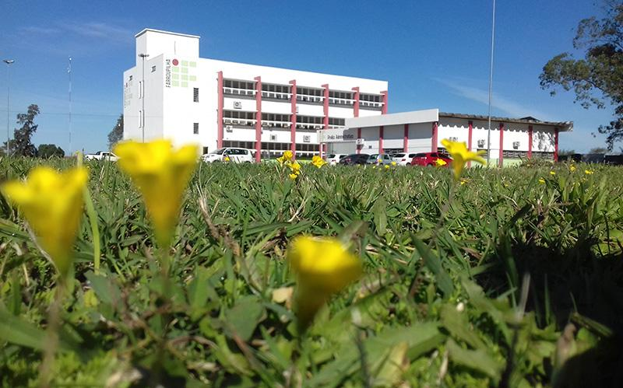
Fonte: acervo de imagens do IFFar-CAU (2018)

A formatação das tabelas deve seguir a Norma de Formatação Tabular do IBGE, que está disponível no link:
https://biblioteca.ibge.gov.br/visualizacao/livros/liv23907.pdf. A Tabela 1 é um exemplo de como deve ser apresentada uma tabela em um trabalho acadêmico:

Tabela 1 ‒ Variação IGPM
Mês/Ano | %
07/2020 | 0,49
08/2020 | 0,53
09/2020 | 0,82
10/2020 | 0,65
Fonte: CALCULAR...(2020)

A principal diferença entre um quadro e uma tabela é o seu conteúdo: uma tabela contém números e um quadro contém texto. O Quadro 1 mostra como um quadro deve ser apresentado em um trabalho acadêmico. As normas da ABNT não informam sobre a formatação dentro do quadro, ficando ela a critério estético do autor. Ela versa apenas sobre o título e a fonte, que devem seguir o exemplo mostrado.

Quadro 1 ‒ Ciclo PDCA
ETAPAS | AÇÕES
P (PLAN) | Planejar o trabalho a ser realizado por meio de um plano de ação após a identificação, reconhecimento das características e descoberta das causas principais do problema (projeto da garantia da qualidade).
D (DO) | Realizar o trabalho planejado de acordo com o plano de ação (execução da garantia da qualidade, cumprimento dos padrões).
C (CHECK) | Medir ou avaliar o que foi feito, identificando a diferença entre o realizado e o que foi planejado no plano de ação (verificação do cumprimento dos padrões da qualidade).
A (ACT) | Atuar corretivamente sobre a diferença identificada (caso houver); caso contrário, haverá a padronização e a conclusão do plano (ações corretivas sobre os processos de planejamento, execução e auditoria; eliminação definitiva das causas, revisão das atividades e planejamento.
Fonte: Adaptado de Chiavenato (2004)

Gráfico 1 ‒ Taxa média geométrica de crescimento anual, Brasil – 1872/2010
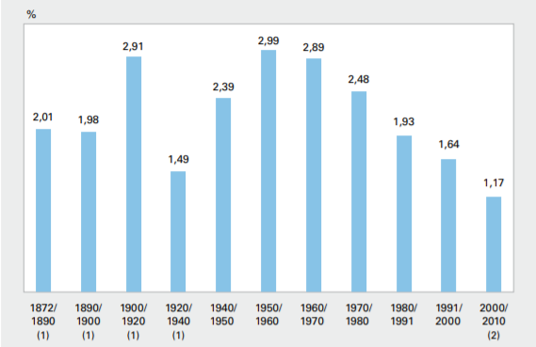
Fonte: IBGE (2011)
  - MODELO DE QUADROS DE CASOS DE USO (ÁREA: PROGRAMAÇÃO)
“Exemplo de citação –

Quadro 2 ‒ [UC001]
CASO DE USO | [UC001] Excluir imagens denunciadas
Atores | Administrador
Pré-Condições | Estar logado e visualizando a lista de itens
Pós-Condições | Excluir imagem denunciada e notificar o proprietário
FLUXO PRINCIPAL
- Os administradores são notificados sobre a imagem denunciada.
- O administrador abre a imagem em questão e a analisa.
- O administrador a exclui ou mantém na rede.
FLUXO ALTERNATIVO
- Os administradores são notificados sobre a imagem denunciada
- O administrador abre a imagem em questão e a analisa
- O administrador a exclui.
- O sistema informa erro no processo e recarrega a página
Fonte: Autoria própria.

  - MODELO DE REQUISITOS FUNCIONAIS (ÁREA: PROGRAMAÇÃO)
“Exemplo de citação –

Quadro 3 ‒ [RF001]
[RF001] Curtir imagem
Descrição: | Este requisito funcional permite que o usuário favorite alguma imagem de outro usuário.
Prioridade: | ◻ Essencial ■ Importante ◻ Desejável
Entradas | Estar logado no sistema.
Saídas | A imagem contará com mais uma curtida.
Fonte: Autoria própria.
- Considerações finais
Texto.

REFERÊNCIAS
ASSOCIAÇÃO BRASILEIRA DE NORMAS TÉCNICAS. ABNT NBR 10520: informação e documentação: citações em documentos: apresentação. Rio de Janeiro: ABNT, 2002.
CALCULAR correção monetária IPC do IGP (FGV). [S.l.], 2020. Disponível em: https://www.ecalculos.com.br/utilitarios/ipc-do-igp-fgv.php. Acesso em: 13 nov. 2020.
CHIAVENATO, Idalberto. Introdução à teoria geral da administração. 3. ed. rev. e atual. Rio de Janeiro: Elsevier, 2004.
IBGE. Sinopse do censo demográfico 2010. Rio de Janeiro, 2011. Disponível em: https://biblioteca.ibge.gov.br/visualizacao/livros/liv49230.pdf. Acesso em: 16 nov. 2020.
PSIDONIK, Jorge Valdair. Luta por moradia em Erechim/RS: a ação do movimento popular urbano. 2019. Dissertação (Mestrado em História) – Universidade Federal da Fronteira Sul, Chapecó, 2019. Disponível em: https://rd.uffs.edu.br/bitstream/prefix/3341/1/PSIDONIK.pdf. Acesso em: 04 fev. 2020.
SAGAN, Carl. Pálido ponto azul. São Paulo: Cia. das Letras, 1994.
SIMIONI, Lilian. Biblioteca reabre para atendimentos depois do inventário anual. 2017. Disponível em: https://www.uffs.edu.br/campi/chapeco/noticias/imagens/biblioteca-reabre-para-atendimentos-depois-do-inventario-anual-foto-lilian-simioni-arquivo-uffs/@@images/image. Acesso em: 13 nov. 2020.

ANEXO A – Título
[Inserir anexo, se houver].

ANEXO B – Título
[Inserir anexo, se houver].

